**В г. Веневе ведутся работы по благоустройству дворовых территорий**

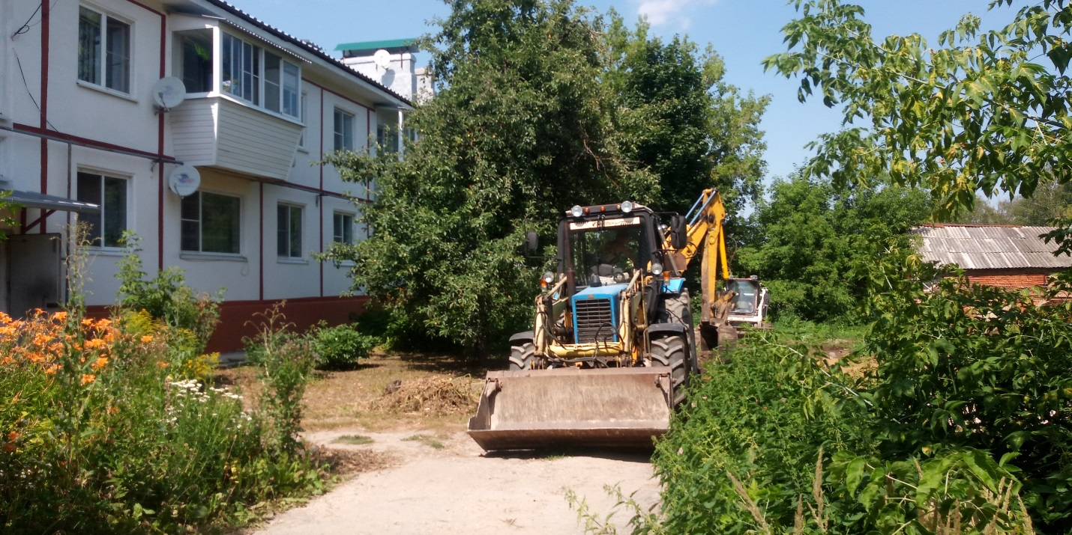

Подрядная организация ООО «Дорожник» приступила к выполнению работ по благоустройству дворовой территории многоквартирного дома № 12а по ул. К.Маркса в г. Веневе.

При благоустройстве данной дворовой территории будут произведены работы по ремонту асфальтового покрытия проезда автотранспорта, асфальтированию подходов к подъездам, замене бордюрного камня, установке новых скамеек и урн.

ООО «Дорожник» ведутся работы по ремонту дворовых территорий многоквартирных домов № 17 по ул. К.Маркса, № 16 по ул. Володарского г. Веневе.

Строительный контроль на всех этапах выполнения работ осуществляет МУ «Управление строительства и жилищно-коммунального хозяйства».

Напомним, в 2024 году при реализации приоритетного проекта «Формирование комфортной городской среды» национального проекта «Жилье и городская среда» будет выполнено благоустройство 8-ми дворовых территорий 8-ми многоквартирных домов: № 9 по ул. Л.Толстого, № 12-а , № 17 , № 19 по ул. К. Маркса, № 9-а по ул. Советская, № 7 по ул. Международная, № 16 по ул. Володарского, № 46-в мкр. Южный в г. Веневе.

